**Техническое задание**

**Общие требования к информационной системе**

**1. Гибкость**

Способность к адаптации и дальнейшему развитию подразумевают возможность приспособления информационной системы к новым условиям, новым потребностям предприятия.

**2. Надежность**

Требование надёжности обеспечивается созданием резервных копий хранимой информации, выполнения операций протоколирования, поддержанием качества каналов связи и физических носителей информации, использованием современных программных и аппаратных средств.

**3. Эффективность**

Система является эффективной, если с учётом выделенных ей ресурсов она позволяет решать возложенные на неё задачи в минимальные сроки. Эффективность системы обеспечивается оптимизацией данных и методов их обработки, применением оригинальных разработок, идей, методов проектирования.

**4. Безопасность**

Под безопасностью, прежде всего, подразумевается свойство системы, в силу которого посторонние лица не имеют доступа к информационным ресурсам организации, кроме тех, которые для них предназначены. Требование безопасности обеспечивается современными средствами разработки информационных систем, современной аппаратурой, методами защиты информации, применением паролей и протоколированием, постоянным мониторингом состояния безопасности операционных систем и средств их защиты.

# Требования к дизайну сайта

Дизайн должен быть выдержан в строгих и мягких тонах. Использовать преимущественно сине-голубые оттенки. Дизайн сайта должен быть выполнен с использованием языка HTML и CSS.

Сайт должен корректно отображаться в браузерах Microsoft Edge, Mozilla FireFox, Opera, Google Chrome, Yandex последних версий;

Необходимо создать структуру (шаблон) сайта, состоящую из следующих элементов:

1. «Шапка» (Хедер). Лого, регистрация/авторизация
2. «Body»,навигация.  
    - Страница. Ремонт.

- Страница. Проверить статус и оплатить ремонт.

- Страница. Драйвера и инструкции.

1. «Подвал» (Футер). Связь для контакта, адреса сервисных центров.

# Требования к функциональности сайта

Необходимо создать следующие страницы сайта:

1. Главная страница.
2. Страница «Ремонт».
3. Страница «Проверить статус и оплатить ремонт».
4. Страница «Драйвера и инструкции».

**Главная страница**

На главной странице отображается основная информация: меню сайта по которой можно перейти на страницу данные.

Ниже происходит авторизация с переходом на регистрацию, пользователь указывает свой логин пароль полученные из почтового сообщения после прохождения регистрации и модерации или зарегистрироваться, введя ФИО, номер, email, пароль.

“Подвал” (футер) сайта в котором размещена контрольная информация о архиве и контактная информация архивов.

Примеры варианты отображения смотрите Приложение 1.

**Страница «Ремонт»**

Выбор ремонта. «Цифровая техника» (носимая техника, компьютерная техника, оргтехника, телевизоры и медиа, комплектующие), «Бытовая техника» (техника для дома, техника для кухни). Также выбор платный ремонт или по гарантии. Смотри приложение 2

**Страница «Проверить статус и оплатить ремонт»**

Два окна для ввода данных, (заказ-наряд) и (номер телефона), а также кнопка поиска. Смотри приложение 3

**Страница «Драйвера и инструкция»**

Инструкция как гуглить. Смотри приложение 4.

**Приложение 1**

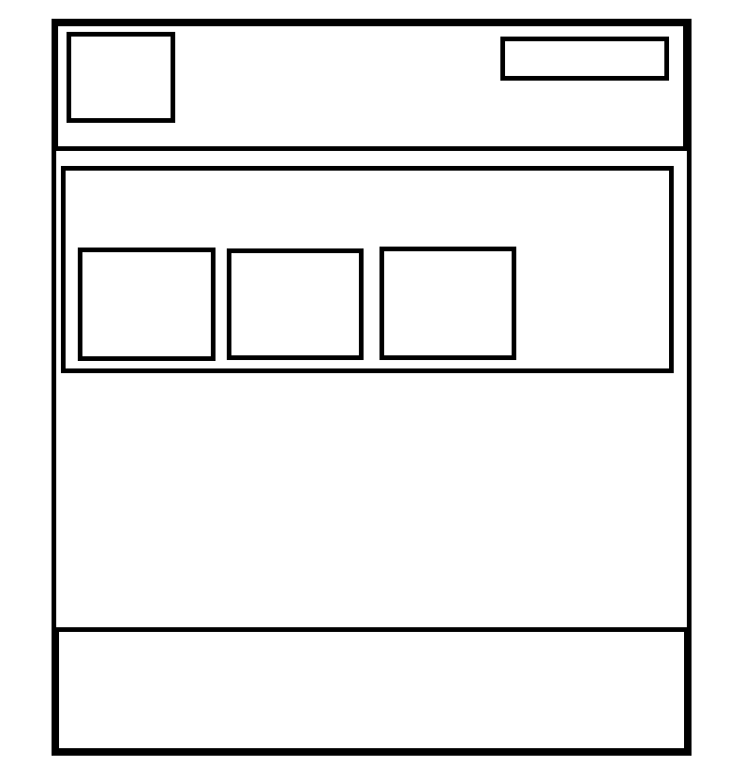

**Приложение 2**

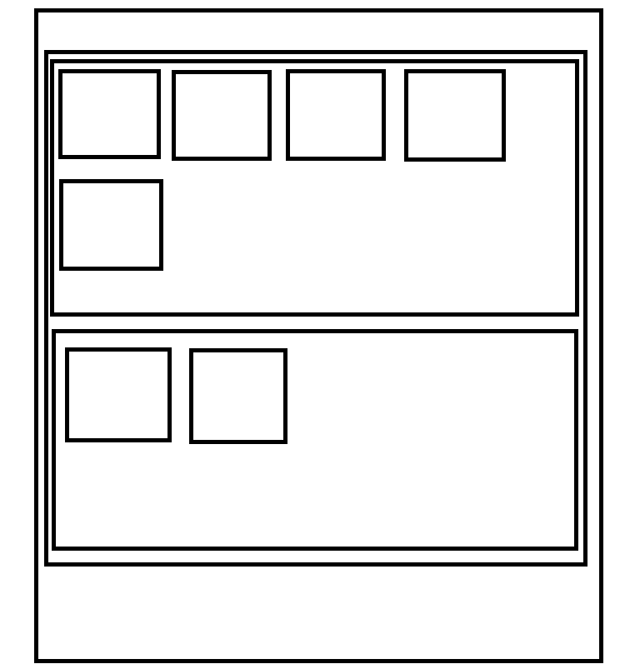

**Приложение 3**

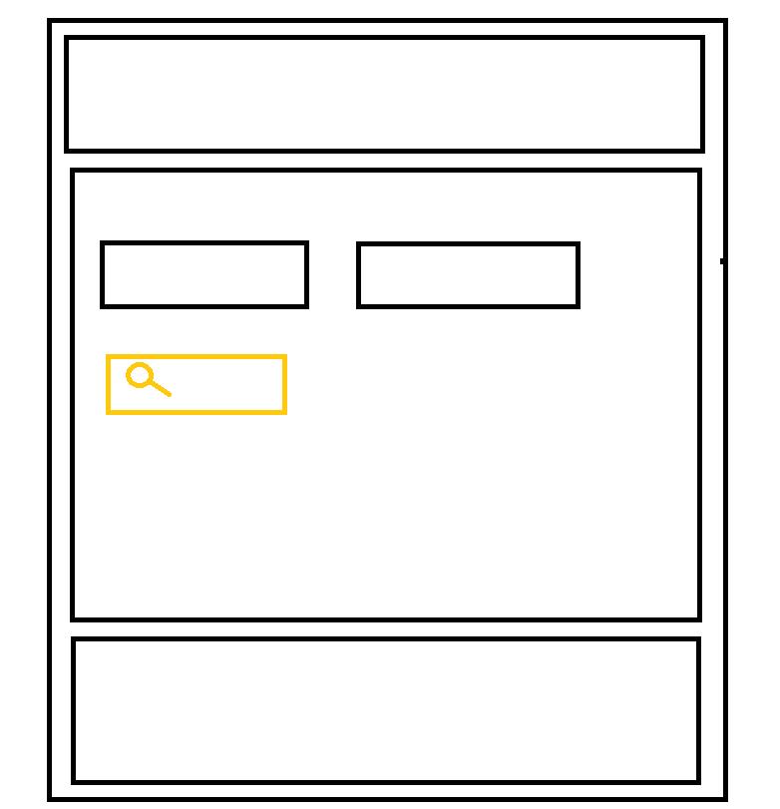

**Приложение 4**

